**Вопросы к лабораторной работе №7**

1. Что такое последовательность?

**Последовательность** – объект базы данных, предназначенный для генерации числовой последовательности.

1. Перечислите основные параметры последовательности.

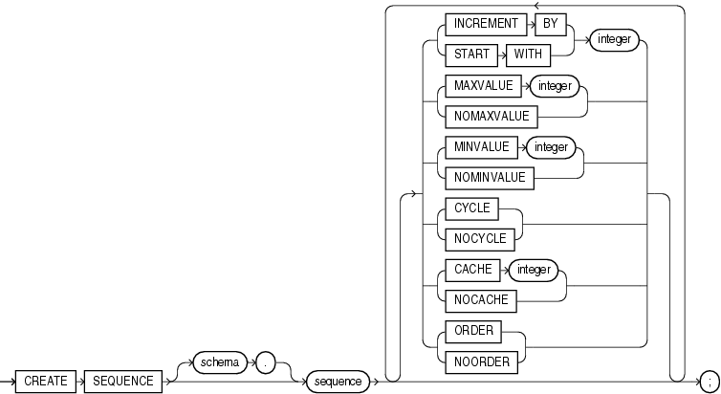

1. Какие привилегии необходимы для создания и удаления последовательности?

CREATE SEQUENCE и DROP SEQUENCE.

1. Что такое кластер?

Таблицы, с которыми часто работают совместно, можно физически хранить совместно. Для этого создается кластер, который будет их содержать. Строки из отдельных таблиц сохраняются в одних и тех же блоках, поэтому объединяющие запросы выполняются быстрее.

**Кластер** – объект БД, который хранит значения общих столбцов нескольких таблиц.

Кластер объединяет таблицы с похожей структурой в одной области хранения

1. Что означает параметр hash?

**Хэш-кластеры** используют функции хэширования кластерного ключа строки для определения физической локализации места, где строку следует хранить. Наибольшие преимущества – в запросах, использующих операции равенства:

позволяет равномерно распределить данные по кластеру, уменьшая вероятность появления "горячих точек" (hot spots) и улучшая производительность доступа к данным.

1. Какие привилегии необходимы для создания и удаления кластера?

CREATE CLUSTER и DROP CLUSTER

1. Что такое синоним?

**Синоним –** способ обращаться к объекту базы данных без указания обязательной полной идентификации объекта (хост – экземпляр – владелец – объект).

Синоним в базе данных - это альтернативное имя для объекта базы данных, такого как таблицы, представления, последовательности и т.д.

1. Чем отличается публичный синоним от частного синонима?

**Частный синоним** принадлежит пользователю, который его создал.

**Публичный синоним** используется совместно всеми пользователями базы данных.

1. Что такое материализованное представление?

**Материализо́ванное представле́ние —** физический объект базы данных, содержащий результат выполнения запроса.

**Материализованные представления** позволяют многократно ускорить выполнение запросов, обращающихся к большому количеству (сотням тысяч или миллионам) записей, позволяя за секунды (и даже доли секунд) выполнять запросы к терабайтам данных. Это достигается за счет прозрачного использования заранее вычисленных итоговых данных и результатов соединений таблиц. Предварительно вычисленные итоговые данные обычно имеют очень небольшой объем по сравнению с исходными данными.

1. Чем отличается материализованное представление от обыкновенного представления?

*Материализованные представления* основаны на дисках и периодически обновляются на основе определения запроса.

*Представления* являются только виртуальными и запускают определение запроса каждый раз, когда к ним обращаются.

* **Обычное представление:** Не хранит данные непосредственно, а представляет собой виртуальный набор данных, определенных запросом.
* **Материализованное представление:** Хранит результат запроса непосредственно, что может повысить производительность, но также требует обновления при изменении базовых данных.